Sres. Encargados de Control Escolar de las Diferentes Delegaciones Regionales:

Con la finalidad de que se realice la corrección de la Fecha de Ingreso de los casos que el sistema haya registrado erróneamente, se implementa el siguiente modulo alojado en el Submenú **Utilerías-------Cambio Fecha de Ingreso,** para todas las escuelas del Nivel de Preescolar, el cual opera de la siguiente manera:

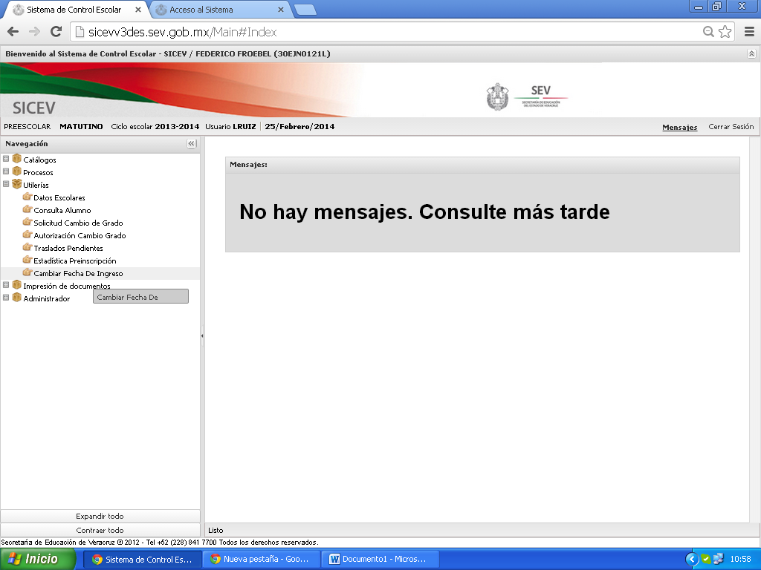

Saldra la siguiente pantalla, aquí podra seleccionar ya sea por **CURP** o **Por Grado y Grupo** los alumnos a los que se les requiera cambiar la fecha de ingreso; asi tambien se sugiere dar un click en el signo de interrogaciòn para que le proporcione mas informaciòn sobre este proceso:

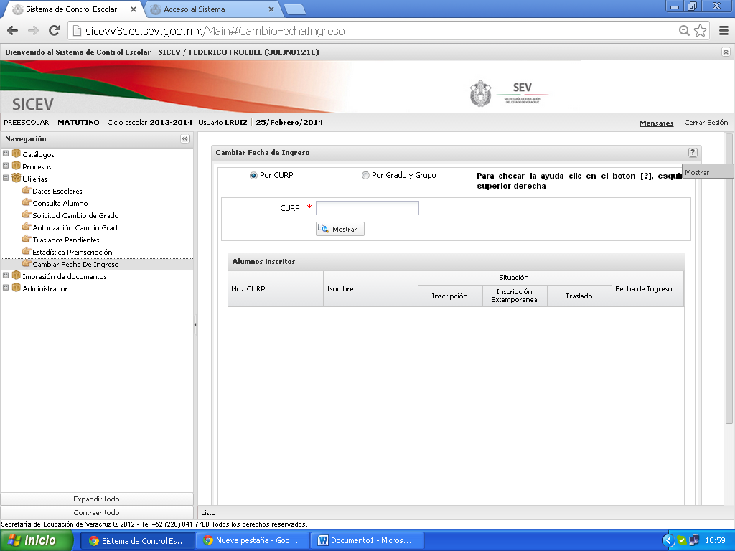

Al darle click en el signo de interrogación, saldrá la siguiente pantalla:

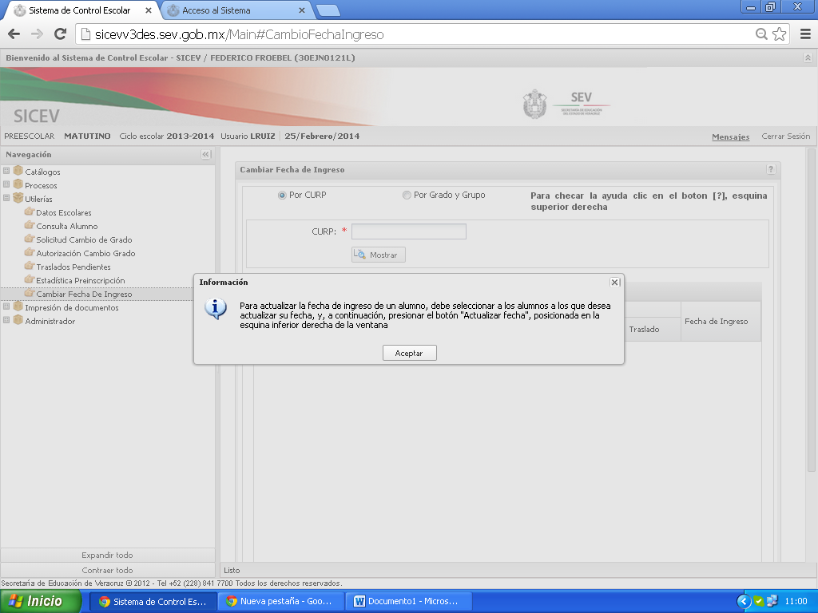

Si la selección fue por CURP, saldrá la siguiente pantalla y tendrá que seleccionar la situación que corresponda:

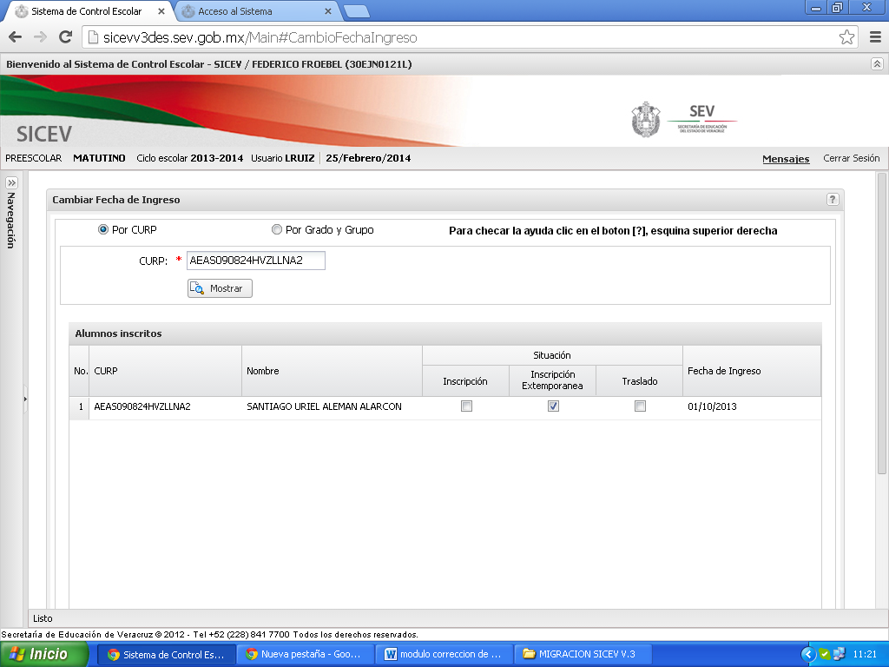

Si la selección que realizó fue por grado y grupo, capture los datos como se muestra en la siguiente pantalla:

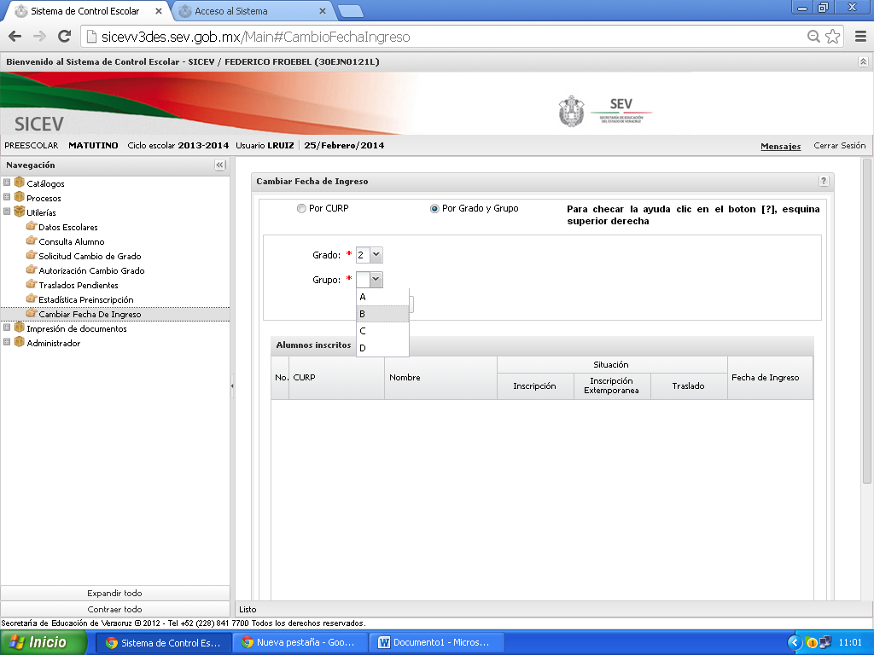

Saldràn visualizados los datos de los alumnos del Grado y Grupo que eligió, y es en esta pantalla donde podrá seleccionar al alumno al que se le va a realizar la corrección de la Fecha de Ingreso dependiendo de que si ingreso por traslado o una Inscripciòn Extemporànea.

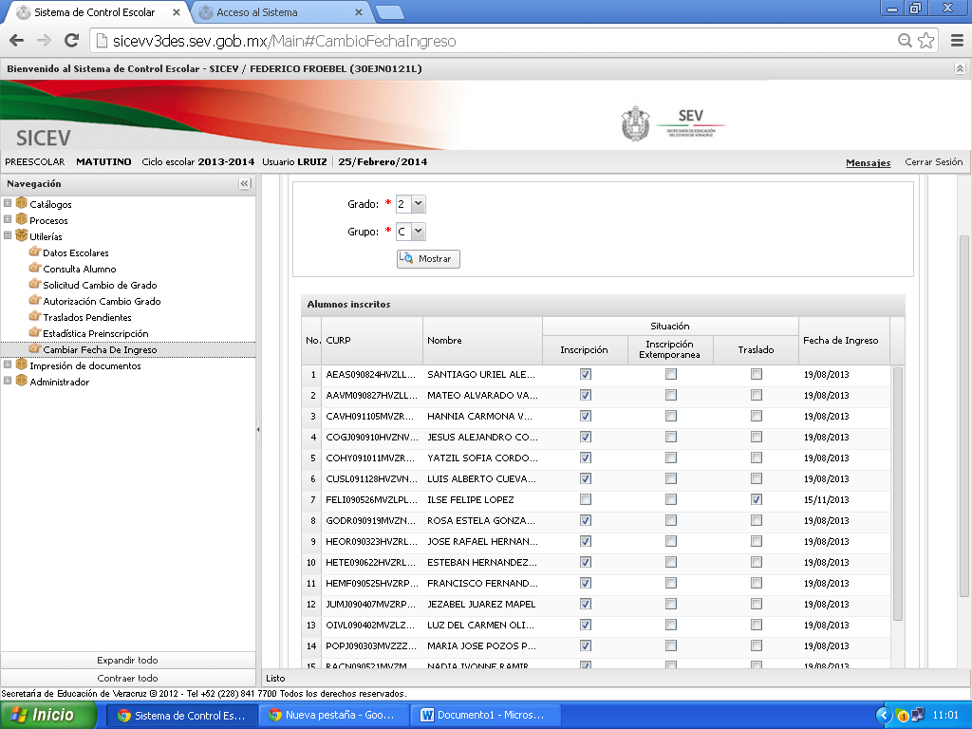

En el ejemplo, se quiere cambiar la fecha de por Ingreso Extemporaneo, al darle click en el cuadrito de **Ingreso Extemporàneo**, de manera inmediata en **la Fecha de Ingreso pinta: 01/10/2013**, esto es, tomando en cuenta la Normatividad establecida, los traslados y/o ingresos extemporáneos proceden a partir del 1º. de octubre

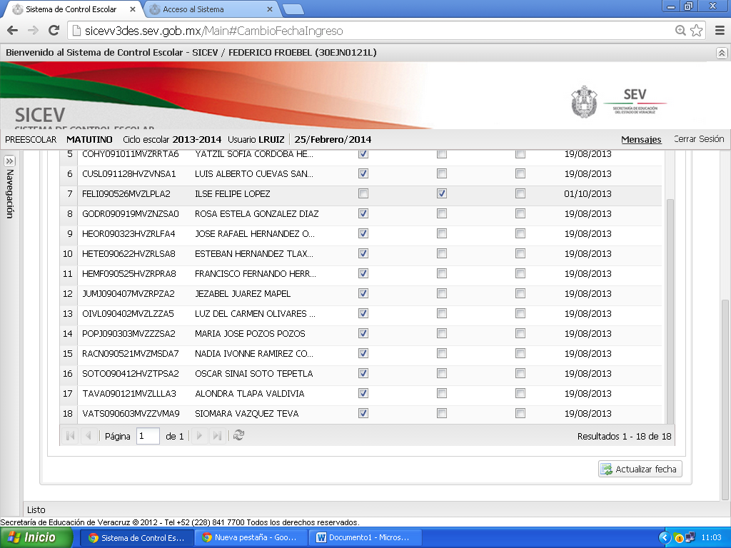

Dàndole doble click en la fecha de ingreso a modificar, saldrá un calendario donde podrá elegir la fecha.

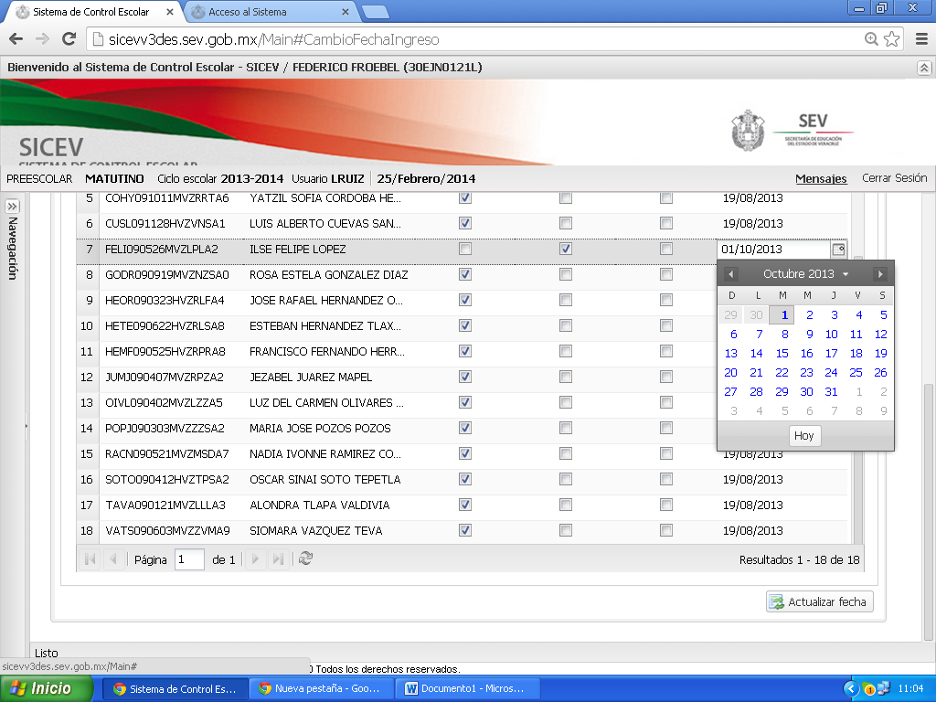

En este ejemplo, se eligió la fecha 16/10/2013, y podrà darle un click en **Actualizar fecha**

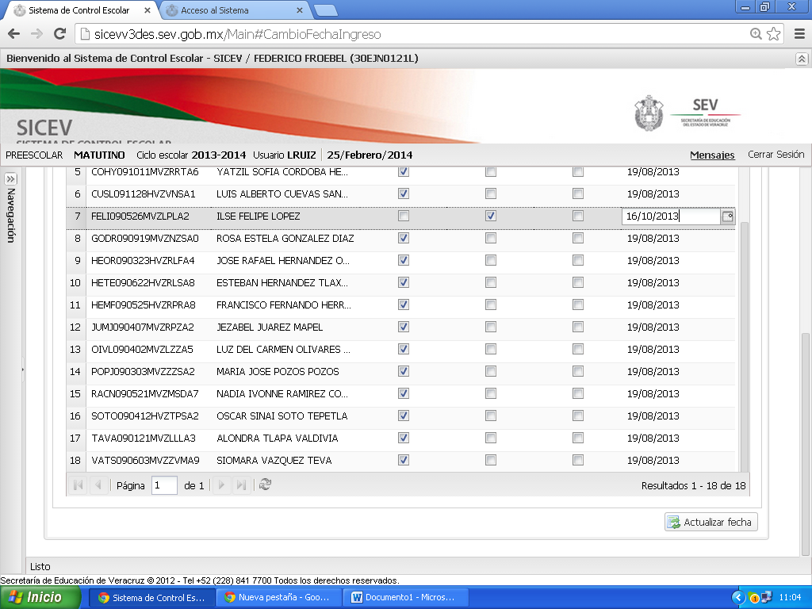

Saldrá el siguiente mensaje:

